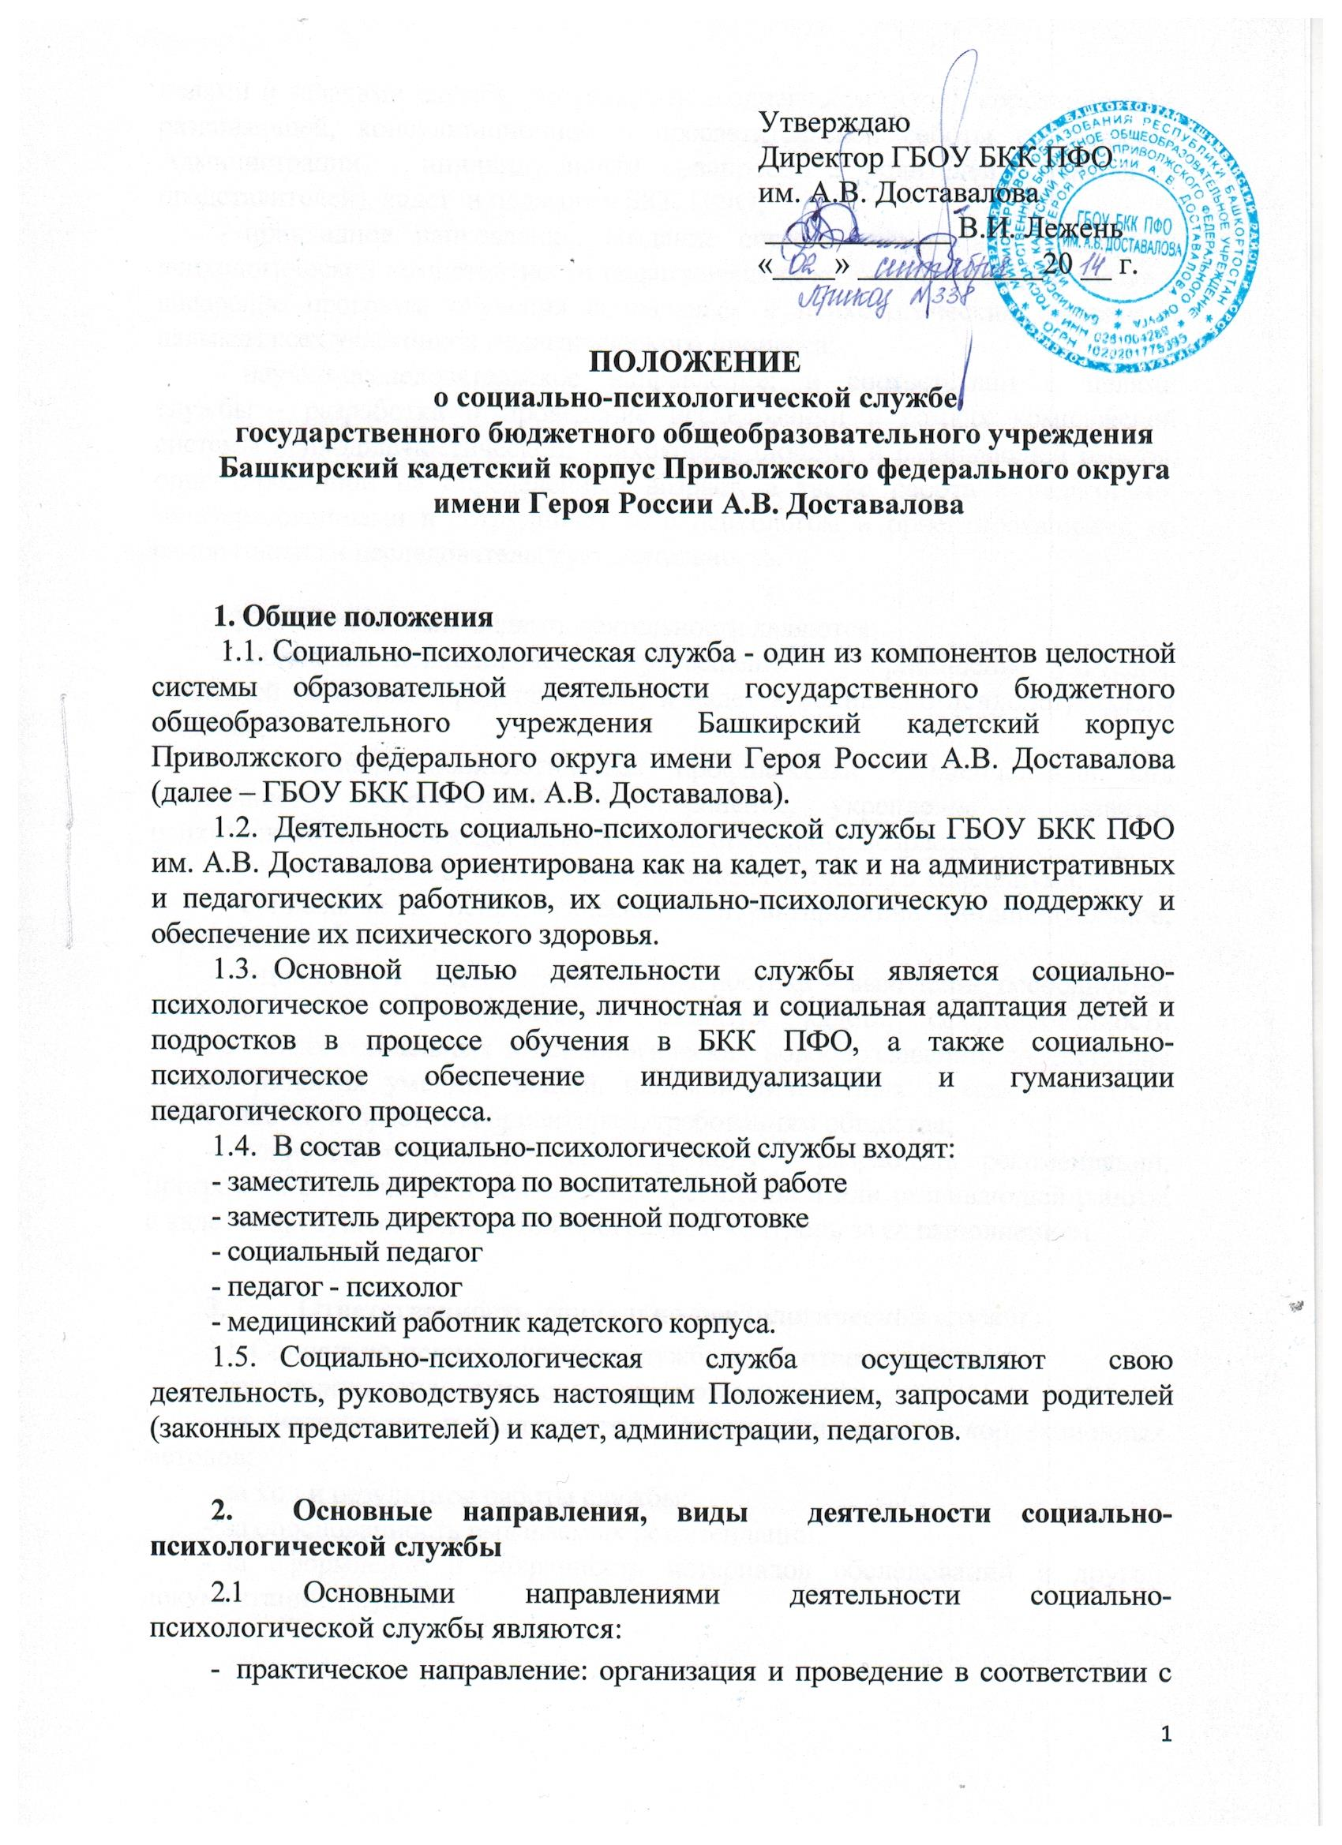

целями и задачами службы социально-психодиагностической, коррекционной, развивающей, консультационной и просветительской работы по запросам Администрации, индивидуальным запросам родителей (законных представителей), кадет и педагогов БКК ПФО;
- прикладное направление: создание системы повышения социально-психологической компетентности педагогических кадров, а также разработка и внедрение программ обучения социальным и психологическим знаниям и навыкам всех участников педагогического процесса;
- научно-исследовательское направление: в соответствии с целями службы - разработка и проведение исследований в рамках комплексной системы психодиагностической, психокоррекционной и развивающей работы, ориентированной на определенный возраст, а также работа с педагогами, заинтересованными в сотрудничестве с психологом и ориентированными на саморазвитие и исследовательскую деятельность.

2.2. Основными видами деятельности являются:
- социально-психологическое просвещение - приобщение взрослых (учителей, родителей) и детей к социально-психологическим знаниям;
- социально-психологическая профилактика - специальный вид деятельности, направленный на сохранение, укрепление и развитие психического здоровья детей на всех этапах школьного возраста;
- психолого-медико-педагогический консилиум.
2.3. Социальная и психологическая консультация (индивидуальная, групповая, семейная).
2.4. Социальная и психологическая диагностика - выявление особенностей социального и психологического развития ребенка, сформированности определенных социальных и психологических новообразований, соответствия уровня развития умений; знаний, навыков личностных и межличностных особенностей возрастным ориентирам, требованиям общества.
2.5. Социально-психологическая коррекция - разработка рекомендаций, программы социальной и психологическо-коррекционной или развивающей работы с кадтами, осуществление этой программы, контроль за ее выполнением.

3. Ответственность сотрудников социально-психологической службы
3.1 Сотрудники социально-психологической службы несут персональную ответственность:
- за точность психологического диагноза;
- адекватность диагностических и коррекционных методов;
- ход и результаты работы с кадетами;
- обоснованность выдаваемых рекомендаций.
3.2 Сотрудники социально-психологической службы несут ответственность за оформление и сохранность материалов обследований и другой документации Службы.
4. Обязанности и права сотрудников социально-психологической службы
4.1 Сотрудники социально-психологической службы обязаны:
- руководствоваться Уставом, программой социально-психологической службы, Кодексом психолога, Кодексом социального педагога, настоящим Положением;
- участвовать в работе методических семинаров самой службы, а также проводимых вышестоящими организациями социальных и психологических конференций и семинаров;
- постоянно повышать свой профессиональный уровень;
- отчитываться о ходе и результатах проводимой работы перед администрацией БКК ПФО;
- рассматривать запросы и принимать решения строго в пределах своей профессиональной компетенции;
- в решении всех вопросов исходить из интересов ребенка;
- работать в тесном контакте с администрацией, педагогическим коллективом и родителями(законными представителями) кадет;
- хранить в тайне сведения, полученные в результате диагностической и консультативной работы, если ознакомление с ними не является необходимым для осуществления педагогического аспекта координационной работы;
- информировать участников педсоветов, психолого-педагогических консилиумов, администрацию БКК ПФО о задачах, содержании и результатах проводимой работы в рамках, гарантирующих соблюдение предыдущего пункта.

4.2 Сотрудники социально-психологической службы имеют право:
- принимать участие в педсоветах, психолого-педагогических консилиумах, заседаниях методических объединений и т. д.;
- посещать уроки, внеклассные и внешкольные мероприятия с целью проведения наблюдений за поведением и деятельностью кадет;
- знакомиться с необходимой для работы педагогической документацией;
- проводить в БКК ПФО групповые и индивидуальные социальные и психологические исследования (в соответствии с запросами);
- выступать с обобщением опыта своей работы в научных и научно-популярных изданиях;
- вести работу по пропаганде психолого-педагогических знаний путем лекций, бесед, выступлений, тренингов и др.;
- обращаться в случае необходимости через администрацию БКК ПФО с ходатайствами в соответствующие организации по вопросам, связанным с оказанием помощи кадету;
- обращаться с запросами в медицинские и дефектологические учреждения;
- обращаться в научно-психологические центры по вопросам научно-методического обеспечения службы;
- ставить перед администрацией БКК ПФО вопросы, связанные с совершенствованием учебно-воспитательного процесса;
- определять и выбирать направления и формы повышения квалификации в соответствии с собственными профессиональными потребностями.

Принято решением заседания Педагогического совета
Протокол № _______9_____ от ___02.09.__________ 2014 года

